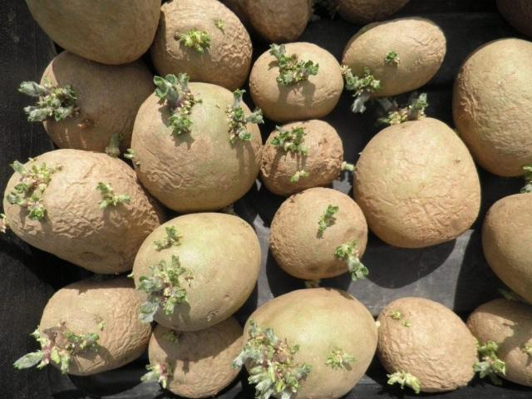
Заздалегідь підготувати до посадки важливо не тільки грунт, але й саму картоплю на ділянці. Починаються підготовчі роботи, як правило, в березні-квітні. Намагайтеся не затягувати сильно з цим моментом. У першу чергу необхідно перебрати картоплю. Перебираючи картоплю, потрібно ретельно розглядати кожну бульбу на предмет хворобливість, гнилі, тощо.
Для щорічного отримання гарантованого врожаю на площах треба мати не менш як три сорти картоплі різних груп стиглості (30–35% під ранні та середньоранні, 40–50 — під середньостиглі й 15–30% — під середньопізні та пізньостиглі) й напряму використання. Продуктивність насіннєвих бульб визначається спадковими властивостями.
Відберіть бульби середнього розміру - не велику, але й не дрібну. У середньому, хорошими бульбами є ті, чия вага дорівнює 50-70 грамам. Можете перевіряти їх за допомогою кухонних ваг.
Якщо у вас мало картоплі під посадку, ви можете використовувати і дрібні, і великі бульби, але садіть кожні з них окремими грядками, щоб потім розуміти, які вдалися, а які будуть менш врожайними. Різати насіннєві бульби не бажано, бо це призводить до значної захворюваності. Це виправдано лише за прискореного розмноження дефіцитного насіннєвого матеріалу. Бульби масою 80–100 г ріжуть навпіл (уподовж), більші — на 3–4 частини масою по 30–40 г з двома-трьома вічками. Щоб уникнути загнивання й захворювання бульб, їх ріжуть у день посадки або напередодні. Ножі обов’язково дезінфікують у 2–3%-му розчині формаліну після розрізання кожної бульби.
Найбільш популярними варіантами підготовки бульб до посадки в грунт є:
1) прогрівання картопляних бульб - за 2 місяці до посадки бульби повинні перебувати в теплому світлому приміщенні при 20 градусах тепла; після цього, протягом тижня їх витримують у світлому погребі або світлому, але прохолодному приміщенні (близько 10 градусів тепла),
2) перед садінням або під час садіння картоплю протруюють. На поверхні бульб є патогени фітофторозу, ризоктоніозу, фомозу, сухої гнилі та інших хвороб. Бульби швидко перезаражуються під час сортування. Тому фунгіциди, що наносять на поверхню бульб, є захистом проти шкодочинних організмів.
Ефективно також замочування насінних бульб в розчині аміачної селітри і суперфосфату. Кожне з цих добрив беруть по 4 кг на 100 л води, добре розмішайте розчин. У однорідний розчин занурюють бульби. Насіння замочіть в розчині протягом години. За цей час вони вбирають в себе діючі речовини розчину. Азот сприяє зростанню і розвитку паростків, фосфор обумовлює швидкий ріст і розвиток кореневої системи, а в загальному дія розчину сприяє більш ранньому зростанню і розвитку картопляного рослини (на 5-7 днів), кущі розростаються потужними, врожайність ставати вище на 10-15%.
При підготовці картоплі до посадки, бульби занурюють в розчин за 2-3 години до посадки. Замочування триває 1 годину, на обсушку бульб потрібно 1-2 години. Можна замінити замочування бульб обприскуванням. Пророщують на світлі бульби за 1-2 дні до посадки картоплі обприскують таким же розчином, як і при замочуванні, витрачаючи на кожні 3 т бульб 80-100 л розчину. Щоб насіння більш повно вбирали розчин, їх після обприскування треба прикрити, години на 2, плівкою. У сонячну погоду поліетиленова плівка повинна бути затінена, щоб промені через плівку не обпалили бульби.
Отже, обробка бульб азотно-фосфорними добривами обумовлює більш раннє дозрівання врожаю (на 5-7 днів) і підвищення врожайності на 7-10%.
Як правильно посадити картоплю :
1) Підв'ялювання картоплі. За місяць до садіння бульб, покладіть картоплю в невисокі ящики одношарово до тих пір, поки не з'являться «вічка»;
2) Пророщування бульб. Найпростіше використовувати для цього прості поліетиленові пакети, в які прибирають картоплю. У пакетах важливо зробити невеликі дірочки. Якщо картоплі багато, перемішайте бульби в ящиках з вологим грунтом і залиште в погребі з високою вологістю;
3) Підготовчий прогрів. Робиться на пару днів до посадки картоплі. Чим тепліше в приміщенні буде, тим краще. Через 7-8 годин прогрівання гарненько провітріть кімнату.

Підготувала провідний фахівець
ГУ Держпродспоживслужби
у Івано- Франківській області Голембйовська К.

